新桥街道中心幼儿园小三班幼儿生活状况记录表

观察时间：3.2

观察对象：小三班幼儿

观察者：朱老师、张老师

观察目标：了解目标幼儿在园的情况。

观察内容：观察目标幼儿来园、午餐、午睡、游戏等情况。

|  |  |  |  |  |  |
| --- | --- | --- | --- | --- | --- |
| 学号 | 姓名 | 签到 | 午餐 | 午睡情况 | 备注 |
| 1 | **巢熠阳** | √ | √ | ○ | 12:30后午睡 |
| 2 | **王钧逸** | √ | √ | √ |  |
| 3 | **陈雨航** | √ | √ | √ |  |
| 4 | **孙贝牙** | ○ | √ | √ |  |
| 5 | **陈盼** | √ | √ | √ |  |
| 6 | **李宇涵** | ○ | √ | √ |  |
| 7 | **穆永泽** | √ | √ | ○ | 老师喂蔬菜；12:30后午睡 |
| 8 | **陆宇轩** | √ | ○ | √ | 老师喂蔬菜；11:20后吃完 |
| 9 | **张睿宸** | √ | √ | √ |  |
| 10 | **高文浩** | √ | √ | ○ | 12:30后午睡 |
| 11 | **郁明泽** | √ | ○ | √ | 11:20后吃完 |
| 12 | **万灵杰** | √ | √ | √ | 8:30后来园 |
| 13 | **袁明楷** | √ | √ | √ |  |
| 14 | **张砚钧** | ○ | ○ | √ | 11:20后吃完 |
| 15 | **蒋绍文** | √ | √ | √ |  |
| 16 | **赵天羽** | √ | √ | √ |  |
| 17 | **唐锦轩** | √ | √ | √ |  |
| 18 | **何书泽** | ○ | √ | √ |  |
| 19 | **杨景言** | √ | √ | √ | 老师喂饭 |
| 20 | **欧阳悦** | √ | √ | √ |  |
| 21 | **陆忻妍** | √ | √ | √ |  |
| 22 | **黄钰洁** | ○ | √ | √ |  |
| 23 | **蔡晗熙** | √ | √ | √ |  |
| 24 | **韩文雅** | √ | √ | √ |  |
| 25 | **陈悦** | √ | √ | √ | 8:30后来园 |
| 26 | **丁妤暄** | √ | √ | √ |  |
| 27 | **贾清晨** | √ | ○ | √ | 11:20后吃完 |
| 28 | **朱明曦** | √ | √ | √ |  |
| 29 | **钱宣妤** | √ | √ | √ |  |
| 30 | **叶歆雅** | ○ | ○ | √ | 8:30后来园；11:20后吃完 |
| 31 | **郑雅姝** | ○ | ○ | ○ | 入园时有情绪，进入教室后缓解；11:20后吃完；12:30后午睡 |
| 32 | **朱姝妍** | √ | √ | 未在园午睡 |  |
| 33 | **杨芷若** | √ | ○ | √ | 11:20后吃完 |
| 34 | **任伊桐** | √ | √ | ○ | 12:30后午睡 |

备注：（进教室：主动签到√ 提醒签到○ 午餐：11:20前吃完吃完午餐√ 11:30前吃完午餐○ 午睡：12：30前√ 12：30后○）

**评价与分析：**

来园人数32人，有2位幼儿请假。

**入园情绪及喝牛奶：**

今天，孩子们都能够开开心心的拿好自己的东西进入幼儿园，棒棒哒。进入教室后，巢熠阳、陈雨航、孙贝牙、陈盼、李宇涵、陆宇轩、张睿宸、高文浩、郁明泽、万灵杰、袁明楷、张砚钧、蒋绍文、赵天羽、唐锦轩、陆忻妍、欧阳悦、黄钰洁、蔡晗熙、韩文雅、丁妤暄、贾清晨、朱明曦、钱宣妤、叶歆雅、郑雅姝、朱姝妍、杨芷若、任伊桐等孩子能够主动绕水壶，巢熠阳、陈雨航、陈盼、穆永泽、陆宇轩、张睿宸、高文浩、郁明泽、万灵杰、袁明楷、蒋绍文、赵天羽、唐锦轩、杨景言、陆忻妍、欧阳悦、蔡晗熙、韩文雅、丁妤暄、贾清晨、朱明曦、钱宣妤、朱姝妍、杨芷若、任伊桐能够主动签到。陈雨航、孙贝牙、陈盼、李宇涵、张睿宸、高文浩、郁明泽、万灵杰、袁明楷、张砚钧、蒋绍文、赵天羽、唐锦轩、杨景言、陆忻妍、欧阳悦、黄钰洁、蔡晗熙、韩文雅、丁妤暄、贾清晨、朱明曦、钱宣妤、郑雅姝、杨芷若能够喝过牛奶后主动打卡；巢熠阳、陈雨航、孙贝牙、李宇涵、陆宇轩、张睿宸、高文浩、郁明泽、万灵杰、袁明楷、蒋绍文、赵天羽、唐锦轩、杨景言、陆忻妍、欧阳悦、黄钰洁、蔡晗熙、韩文雅、丁妤暄、贾清晨、朱明曦、钱宣妤、叶歆雅、郑雅姝、朱姝妍、杨芷若能够带好口罩入园为你们点赞。巢熠阳、陈雨航、孙贝牙、陈盼、李宇涵、穆永泽、陆宇轩、张睿宸、高文浩、郁明泽、万灵杰、袁明楷、张砚钧、蒋绍文、赵天羽、唐锦轩、何书泽、陆忻妍、欧阳悦、黄钰洁、蔡晗熙、韩文雅、丁妤暄、贾清晨、朱明曦、钱宣妤、叶歆雅、郑雅姝、朱姝妍、杨芷若、任伊桐等孩子能够尝试自己倒牛奶。只见孩子们一只手抓好扶手，一只手扶住牛奶桶下，眼睛看好杯子方便开始倒了起来，不一会儿孩子们便喝到了自己倒的牛奶，

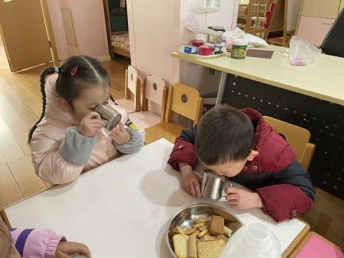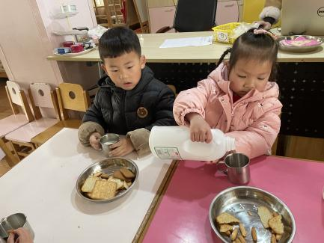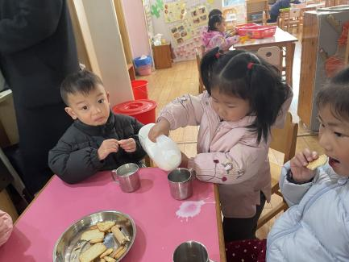

**集体活动：**

今天我们开展了美术活动《爸爸的领带》，领带是上装领部的服饰件，系在衬衫领子上并在胸前打结，广义上包括领结。它通常与西服搭配使用，是男士们日常生活中最基本的服饰品。领带的颜色和图案可以是多种多样的。在一个家庭中爸爸妈妈是相辅相成的，为了强化爸爸在幼儿成长中的积极影响，我开展了这个美术活动，通过活动让孩子能选择多种图案来装饰爸爸的领带，熟悉爸爸的衣饰特点，更主动的去关心爸爸。在的活动的过程中，部分孩子能够说一说自己发现的领带上的秘密。在绘画的过程中，巢熠阳、陈雨航、孙贝牙、陆宇轩、张睿宸、万灵杰、袁明楷、蒋绍文、赵天羽、唐锦轩、杨景言、陆忻妍、欧阳悦、蔡晗熙、韩文雅、丁妤暄、朱明曦、钱宣妤、叶歆雅、郑雅姝、朱姝妍、杨芷若等孩子能够尝试给领带画上漂亮的花纹并且尝试用用多种颜色来丰富画面。

**午餐情况：**

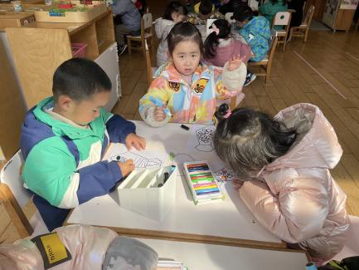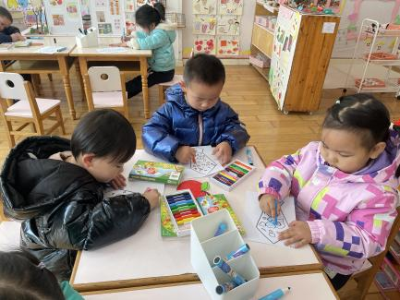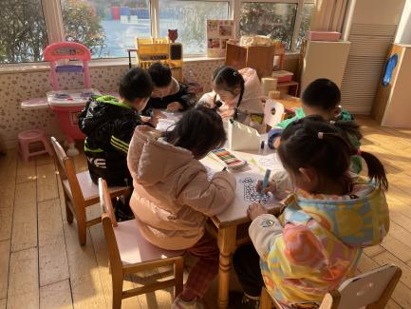

今天，我们吃的是香菇烧鸭腿、肉末包菜粉丝、红豆饭、菠菜山药汤；在今天的午餐过程中，

巢熠阳、陈雨航、孙贝牙、陈盼、李宇涵、穆永泽、张睿宸、高文浩、万灵杰、袁明楷、蒋绍文、赵天羽、唐锦轩、何书泽、杨景言、陆忻妍、欧阳悦、黄钰洁、蔡晗熙、韩文雅、丁妤暄、朱明曦、钱宣妤、朱姝妍、任伊桐都能在11:20前将碗中的饭菜全部吃完，陆宇轩、郁明泽、张砚钧、贾清晨、叶歆雅、郑雅姝、杨芷若等孩子在11:30 前吃完午餐，其中，陆宇轩、穆永泽、杨景言孩子需要老师喂，加油哦！

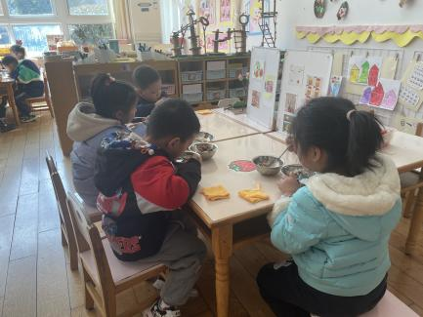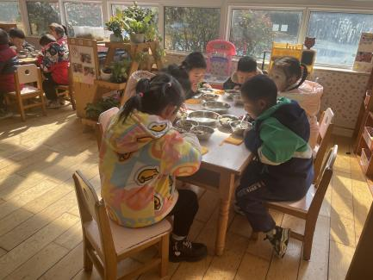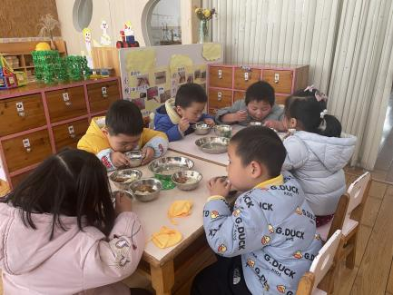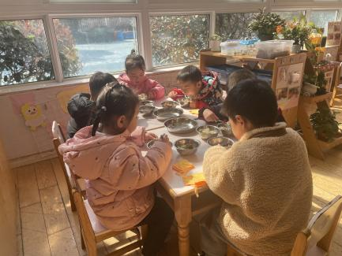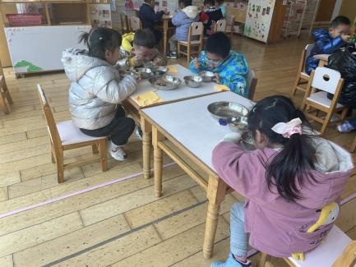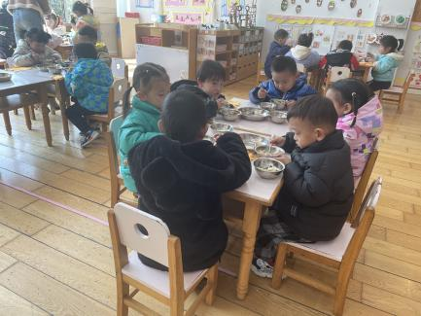

**午睡情况：**

在今天午睡过程中，陈雨航、孙贝牙、陈盼、李宇涵、陆宇轩、张睿宸、郁明泽、万灵杰、袁明楷、张砚钧、蒋绍文、赵天羽、唐锦轩、何书泽、杨景言、陆忻妍、欧阳悦、黄钰洁、蔡晗熙、韩文雅、丁妤暄、贾清晨、朱明曦、钱宣妤、叶歆雅、朱姝妍、杨芷若能够在12:30 前便能够自主进入睡眠，为你们点赞！

**区域游戏情况：**

在喝完牛奶之后，孩子们便开始玩起了区域游戏，巢熠阳、韩文雅、万灵杰、在美工区用橡皮泥制作蜗牛、小花等。唐锦轩、朱明曦、在生活区城堡上的摘水果、挂袜子等游戏；孙贝牙、在生活区玩滚球、城堡的游戏、赵天羽在生活区玩螺丝游戏，钱宣妤、李宇涵、贾清晨、在科探区玩青蛙弹跳赛、平衡小人、气球里有什么的游戏；陈盼、穆永泽、张睿宸、袁明楷、杨景言、黄钰洁、在桌面建构区用胶粒积木建构坦克、宝剑等；陆宇轩、任伊桐在地面建构区建构。张砚钧、蒋绍文在益智区玩骨牌接龙，欧阳悦在益智区玩创意拼图，叶歆雅、在益智区玩拼图；陈雨航、陆忻妍、在娃娃家照顾娃娃，高文浩、郁明泽、何书泽、在娃娃家玩烧饭游戏；蔡晗熙、杨芷若在娃娃家化妆；丁妤暄、郑雅姝、在图书角看书；朱姝妍、未玩到游戏。

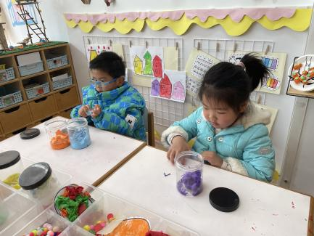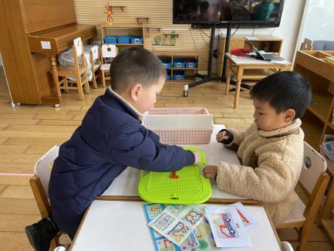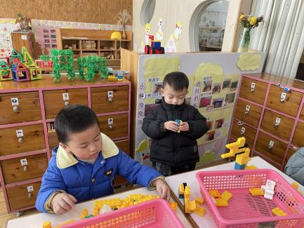

**老师的话：**

1.请大家在孩子每日园前来园前做好健康监测，若出现发热、干咳、乏力、咽痛等不适症状时及时告知，坚决不带病入园。

2.幼儿在来园时请戴好口罩，做好自我防护。

3.安全教育平台平日活动部分已经开始，请大家尽快完成哦！